Ficha de desenvolvimento
Nome da Escola | _____________________________________________ | Ano letivo 20___-20___ |  | Matemática | 7.º ano
Nome do Aluno | _____________________________________________ | Turma | N.º | Data
Professor | _____________________________________________ | __________ | ______ | ____-____-20__

Considera o seguinte conjunto de números racionais.
1
$$A=\left\{ 0,2 ; -\frac{7}{3} ; 0 ; \frac{10}{5} ; -\frac{3}{2} ; -3 ; 1,5\right\}$$
1.1. Dos elementos do conjunto $A$, indica:
a) os números inteiros;
b) o número de maior valor absoluto;
c) os números racionais não positivos;
d) os números fracionários;
e) dois números simétricos.
1.2. Escreve os números do conjunto $A$ por ordem decrescente.

Completa, com os sinais $>$, $<$ ou $=$, de modo a obteres afirmações verdadeiras.
2
2.1. $\frac{3}{4}$ _____ $\frac{4}{3}$ 2.2. $-\frac{1}{3}$ ______ $-\frac{1}{5}$
2.3. $-\frac{7}{6}$ _____ $-\frac{14}{12}$ 2.4. $-5+2$ _____ $-\frac{299}{100}$
2.5. $\left|-\frac{7}{3}\right|$_____ $\left|\frac{7}{3}\right|$ 2.6. $-\left(-\frac{3}{4}\right)$ _____ $-\left|-\frac{3}{4}\right|$

Completa, com os símbolos $∈$ e $∉$, de modo a obteres afirmações verdadeiras.
3
3.1. $-7$ ______ $Z$ 3.2. $3,25$ ______ $Q^{-}$
3.3. $\frac{12}{3}$ ______ $Z_{0}^{+}$ 3.4. $\left|-\frac{3}{2}\right|$ ______ $Q^{+}$

Observa a reta numérica da figura e o ponto A assinalado.
4
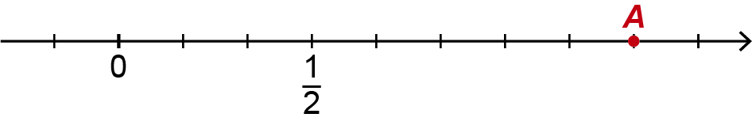
Indica a abcissa do ponto A na forma de fração irredutível.

Calcula o valor de cada uma das expressões numéricas, começando por simplificar a escrita.
5
Apresenta o resultado na forma de um número inteiro ou fração irredutível.
5.1. $-\left(-2\right)+\left(-\frac{3}{5}\right)-\left(+\frac{5}{2}\right)+\left(+0,3\right)$ 5.2. $-\frac{5}{6}+\left(1-\frac{1}{3}\right)-\left(-\frac{5}{3}+2\right)$

5.3. $0-\left[2-\left(\frac{1}{3}-0,5\right)\right]+\left(-\frac{5}{6}\right)$

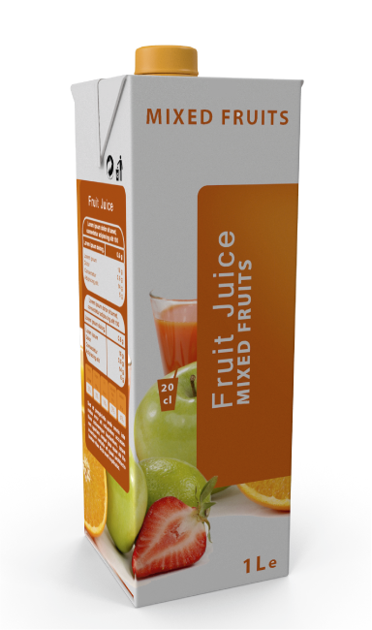
A Ana, o Miguel e o Simão dividiram um pacote de sumo da seguinte forma:
6
- a Ana bebeu $\frac{2}{5}$ do sumo;
- o Miguel bebeu $\frac{1}{4}$ do sumo;
- o Simão bebeu a parte restante do sumo.
6.1. Sem determinar a quantidade de sumo que a Ana e o Miguel beberam, justifica qual dos dois bebeu mais sumo.
6.2. Explica, no contexto do problema, o significado da expressão
$1-\left(\frac{2}{5}+\frac{1}{4}\right)$ .
6.3. Determina a percentagem de sumo que bebeu o Simão.

Observa a informação presente na venda de umas sapatilhas.
7
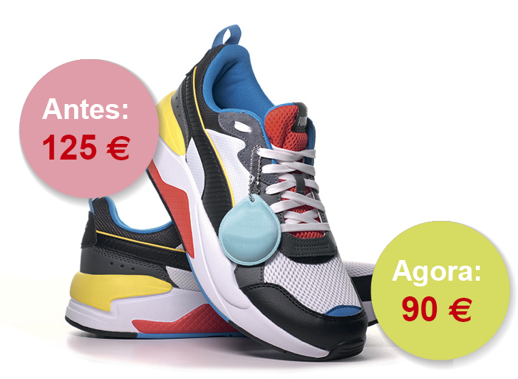
A Maria comprou estas sapatilhas. Qual foi a percentagem de desconto aplicada?

Lê a seguinte informação:
8
“O Conselho Executivo do Fundo Monetário Internacional (FMI) aprovou um novo empréstimo a um país no valor de 5,5 mil milhões de euros.”
Escreve o valor do empréstimo em notação científica.

Considera os números seguintes:
9
$A=18,5$mil milhões $B=3,6×10^{12}$ $C=9×10^{8}$ $D=0,000 02×10^{20}$
Calcula:
9.1. $A+B$ 9.2. $B:C$ 9.3. $B-A$ 9.4. $B×D$

